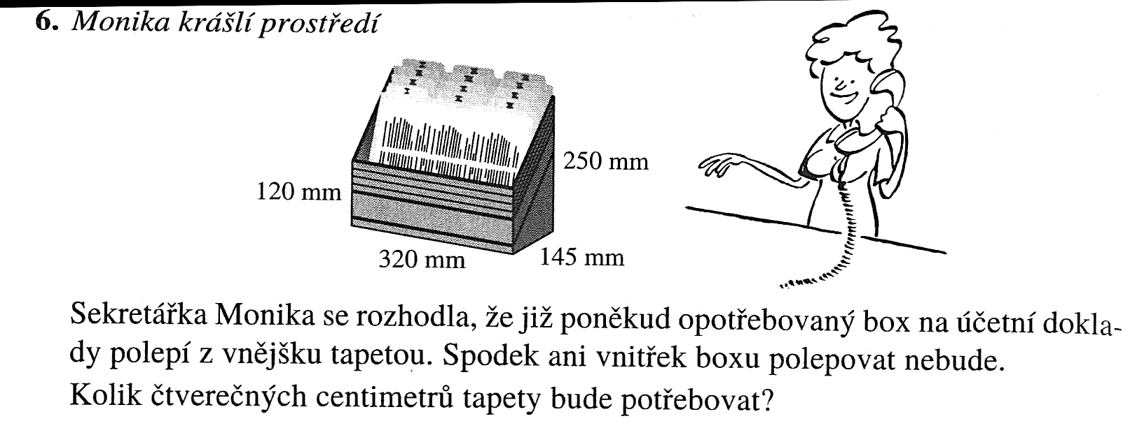

*Nové bydlení*

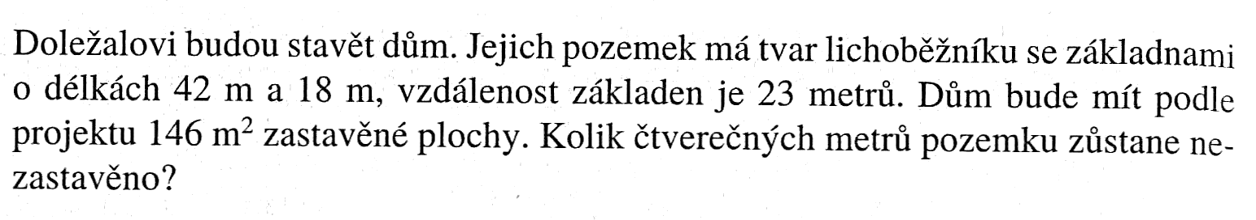

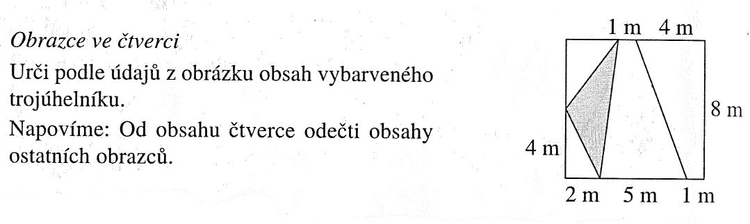*Obrazce ve čtverci*

Určete obsah šedého trojúhelníku

*V jídelně*

Kolik procent stolu zabírají tácy?

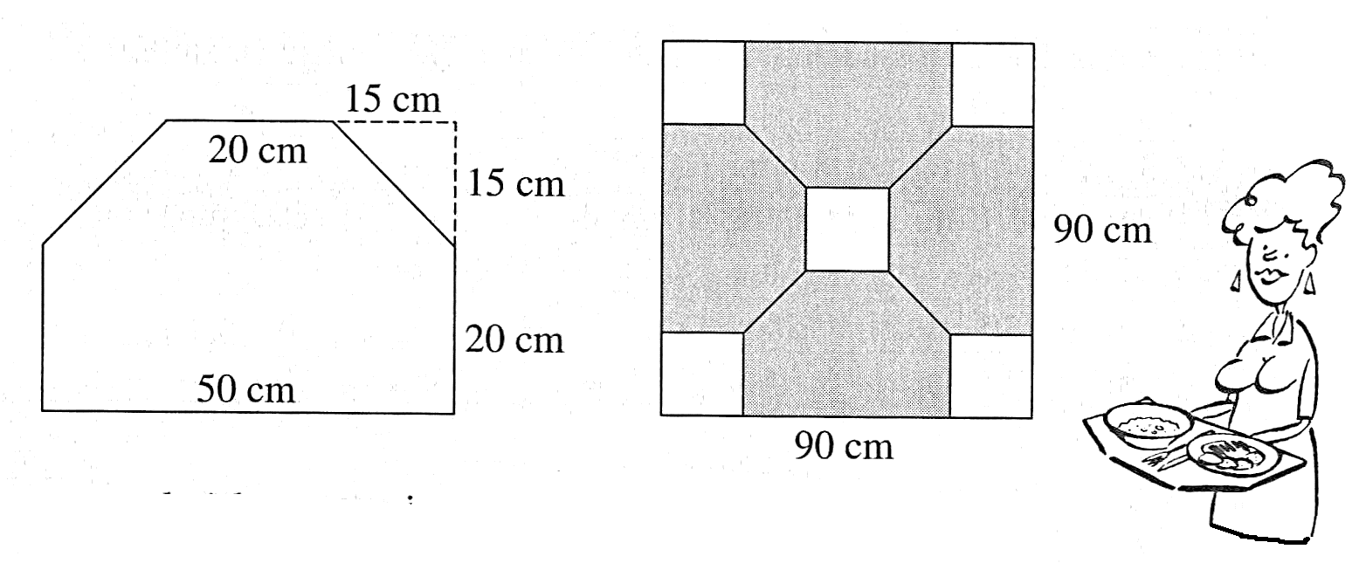



*Nové bydlení*



*Obrazce ve čtverci*

Určete obsah šedého trojúhelníku

*V jídelně*

Kolik procent stolu zabírají tácy?

